

冠山街道民情一点通手机助手

操作手册



龙里县冠山街道办

贵州硕为信息技术有限公司

# 第一章 下载安装

## 一、下载民情一点通APP

《冠山街道办事处民情一点通》由移动手机端程序和中心WEB管理端组成，移动手机端程序是需要用户安装到自己的智能手机上才能使用的。

移动手机端程序的下载方法：

**方法一 二维码描述下载**



用二维码工具扫描上面的二维码即可下载。

**方法二 互联网网址下载**

<http://115.28.56.87:8080/mqydt/MQYDT.apk>

手机的上网工具上输入上面的网址即可下载。

**方法三 加入硕为客户QQ群下载**

冠山街道民情一点通 57798788。

加入群后，手机登录QQ即可在冠山街道民情一点通群里找到客户端APP。

**方法四 蓝牙或其他短距离通讯工具下载**

用户周未如果有别的用户手机中有民情一点通APP，可以通过蓝牙或其他短距离通讯工具互传下载。

## 二、安装民情一点通APP

《冠山街道办事处民情一点通》下载到手机端后即可打开安装。

**第一步 打开下载好的民情一点通APP，扫描后进入安装界面，点击安装。**

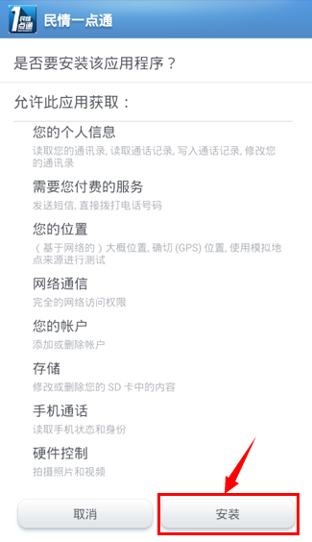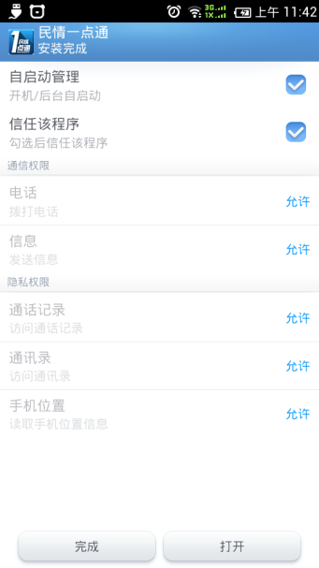

安装完后做相应的设置（建议保持默认不变），完成或打开即可。

# 第二章 操作

## 一、登录

找到安装到手机上的《民情一点通》图标，打开《民情一点通》进入欢迎界面。如果有新版本，系统会提示升级。

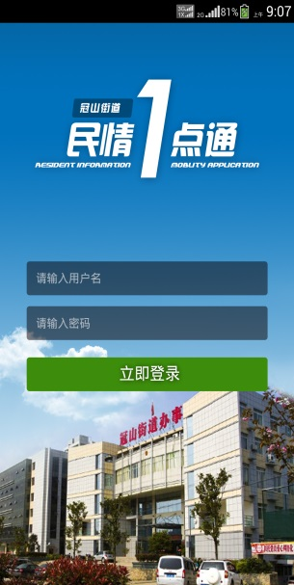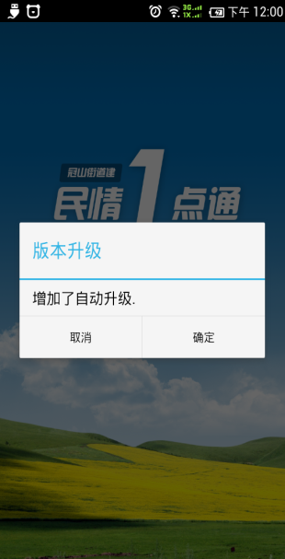

用户在登录界面输入用户名、密码（用户名是由民情指挥中心分配的，新用户需要联系民情指挥中心——冠山街道办申请分配）后即可登录。

## 二、主界面

主界面上给出了民情一点通的工作台。十二大功能模块：我的信息、电话本、我的任务、工作动态、直通领导、志愿者服务、学习园地、党务通、 社会事件、民生特派、职工之家、工作日志。最下面是本人的待办入口，如果待办事件在入口处会有待办条数的提醒。

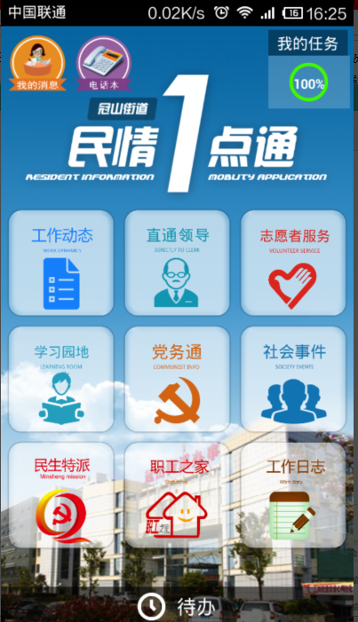

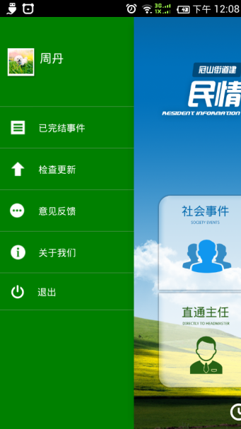

向右滑动工作台界面可以打开功能抽屉，功能抽屉里主要放置了个人信息、已完成事件、检查更新、意见反馈、关于我们和退出等功能。

**三、我的消息**

点击工作台页面上的我的消息可进入我的消息功能模块。

**3.1 查看我的消息**

在页面中的向左箭头（🡨）代表其他民情一点通用户发送给我的消息，向右箭头（🡪）则代表我发送给其他民情一点通用户的消息，单击民情标题可查看详细

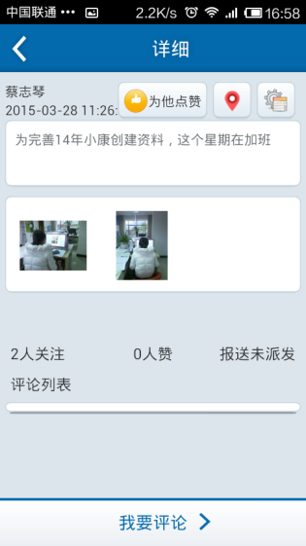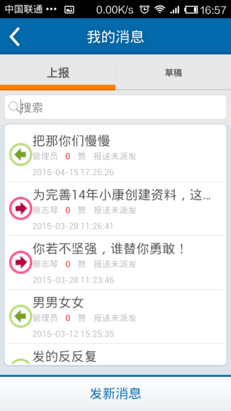

在事件详细里面可以查看放大的事件图片，可以查看事件发生地的地图位置，可以点击界面下面的我要评论可针对这一事件进行评论，录入内容后点击提交按钮即可，评论的信息会出现的详细页评论列表里。还可以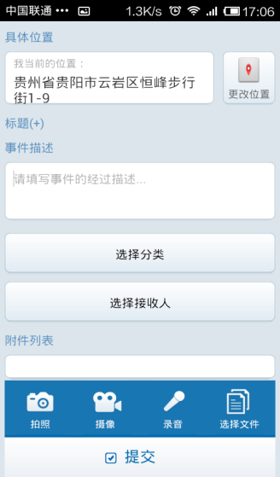针对某条评论点击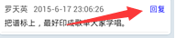进行回复

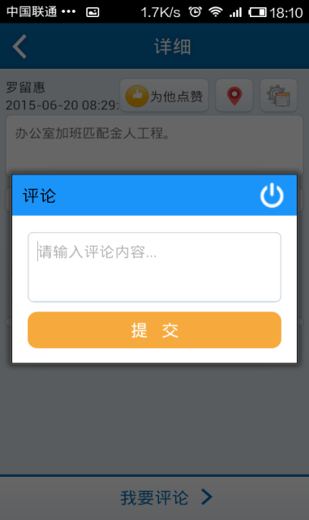

**3.2 上报我的消息**

在上报时我的消息列表界面页中上报时有两种状态，分别为（上报）和（草稿）文字下方的显示的黄色线条为选中当前状态左右滑动可进行切换状态

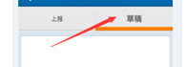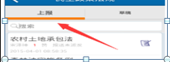

两种状态我的消息列表界面的最下部都有 “发新消息”功能按钮。点击即可进入事件上报操作界面，

区别是当选中（上报）状态时可以立刻上传，状态为（草稿）时是处于网路断开的情况下，可进行编辑，且信息会被保存下来等到网络连接的情况下再进行上传，其中点击选择接收人可选择接收该条信息的民情一点通用户具体是谁

点击右上角的更改位置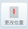功能，可以进入地图修改事件发生地的位置。确定位置后点击“修改位置”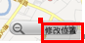即可保存下新确定的事件发生地。

在新事件上报窗口中的事件描述里面输入事件的描述内容。

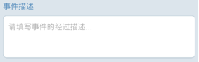

可以通过下图的几种方式添加事件的附件列表。

附件可以有多个，也可以是多种形式并存。

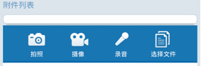

点击拍照功能，可以添加即时拍照的照片附件。拍照操作如下。拍照时建议采用正向横拍方式。

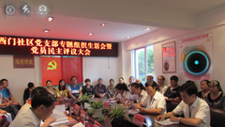

拍好后点击保存即可添加拍照附件。

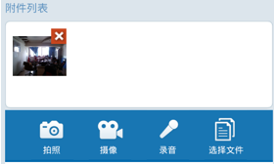

用类似的方法可以可以添加其他形式的附件。

位置、事件描述、附件都添加好后点击提交即可完成新事件的上报。

## 四、电话本

点击工作台页面上的电话本可进入电话本功能模块。

**4.1 查看电话**

在页面中可在文本框中输入姓名点击放大镜按钮进行查找，也可根据部门树逐层查找，查找到指定的人后可直接点击呼叫按钮进行拨号

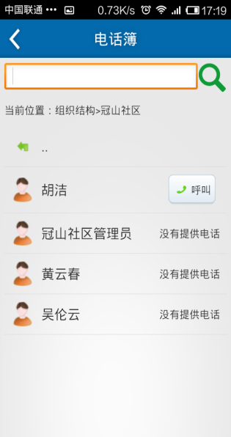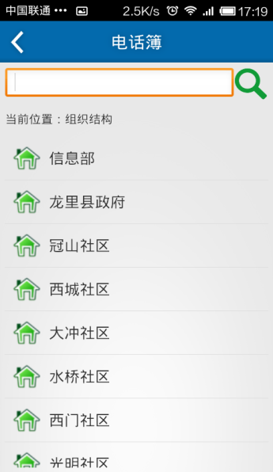

## 五、我的任务

点击工作台页面上的我的任务可进入我的任务功能模块，我的任务中显示的是我完成的任务

### 5.1 查看我的任务

点击标题可查看事件的详细。

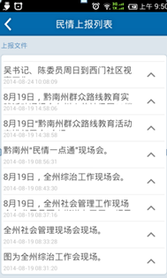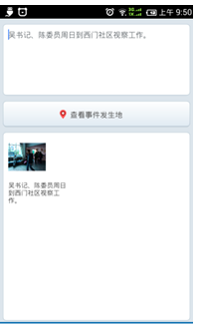

在事件详细里面可以查看放大的事件图片，可以查看事件发生地的地图位置，可以点击界面下面的我要评论可针对这一事件进行评论，录入内容后点击提交按钮即可，评论的信息会出现的详细页评论列表里。还可以针对某条评论点击进行回复

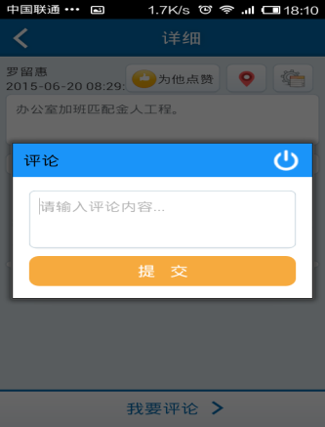

### 5.2 分派任务

在上报时任务列表界面页中上报时有两种状态，分别为（上报）和（草稿）文字下方的显示的黄色线条为选中当前状态左右滑动可进行切换状态



两种状态工作上报列表界面的最下部都有 “分派任务”功能按钮。点击“分派任务”即可进入事件上报操作界面，

区别是当选中（上报）状态时可以立刻上传，状态为（草稿）时是处于网路断开的情况下，可进行编辑，且信息会被保存下来等到网络连接的情况下再进行上传，且分派任务的功能是需要有相应的权限才能使用。在分派任务页面中填写任务标题，设置完成时间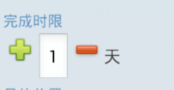等，指定下达人、接收人等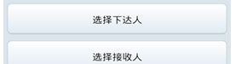

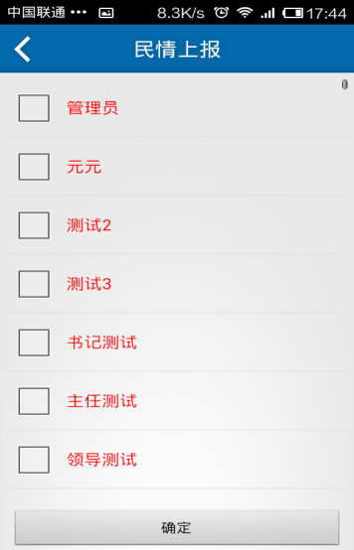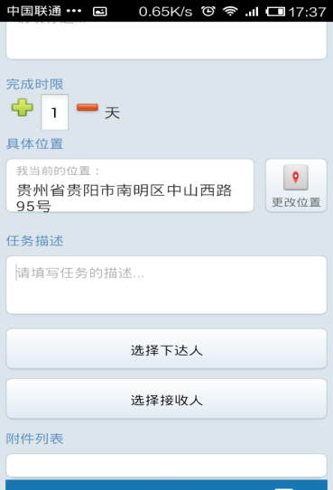

点击右上角的更改位置功能，可以进入地图修改事件发生地的位置。确定位置后点击“修

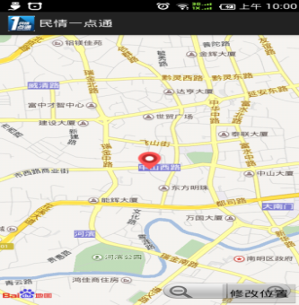

改位置”即可保存下新确定的事件发生地。

附件可以有多个，也可以是多种形式并存。



点击拍照功能，可以添加即时拍照的照片附件。拍照操作如下。拍照时建议采用正向横拍方式。

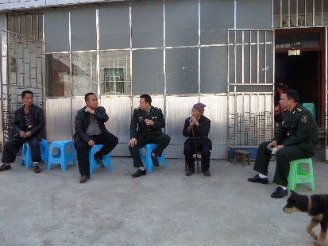

拍好后点击保存即可添加拍照附件。



用类似的方法可以可以添加其他形式的附件。

位置、任务描述、附件都添加好后点击提交即可完成任务的分派。

## 六、工作动态

点击工作台上的工作动态可进入工作动态功能模块。

### 6.1 查看工作动态

点击标题、或在文本框输入事件标题查询出某一事件再单击事件标题即可查看事件的详细。

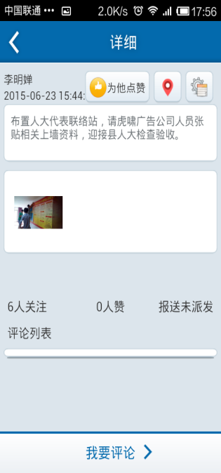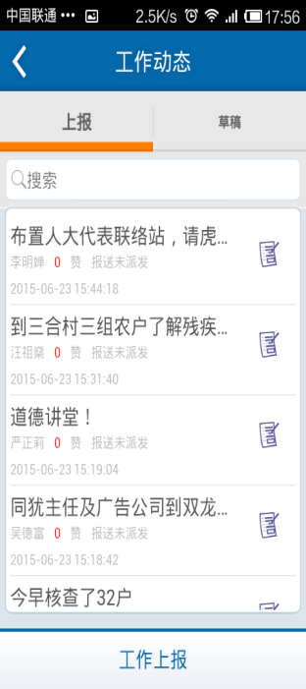

在事件详细里面可以查看放大的事件图片，可以查看事件发生地的地图位置,可以点击界面下面的我要评论可针对这一事件进行评论，录入内容后点击提交按钮即可，评论的信息会出现的详细页评论列表里。还可以针对某条评论点击进行回复

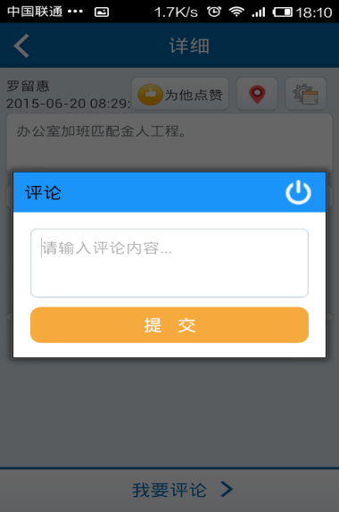

### 6.2 工作上报

在上报时工作上报列表界页中上报时有两种状态，分别为（上报）和（草稿）文字下方的显示的黄色线条为选中当前状态左右滑动可进行切换状态



两种状态工作上报列表界面的最下部都有 “工作上报”功能按钮。点击“工作上报”即可进入事件上报操作界面，

区别是当选中（上报）状态时可以立刻上传，状态为（草稿）时是处于网路断开的情况下，可进行编辑，且信息会被保存下来等到网络连接的情况下再进行上传

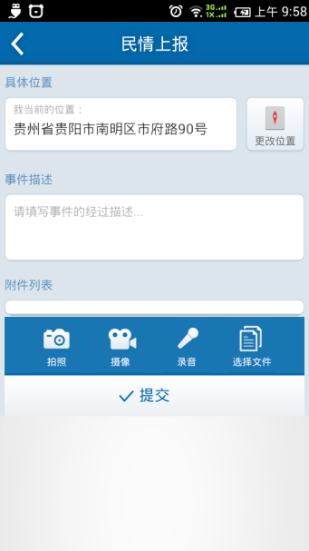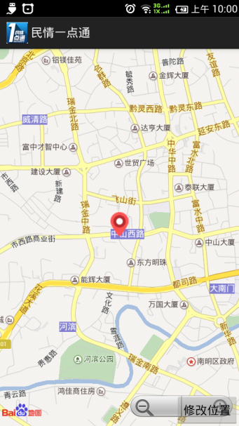

点击右上角的更改位置功能，可以进入地图修改事件发生地的位置。确定位置后点击“修改位置”即可保存下新确定的事件发生地。

在新事件上报窗口中的事件描述里面输入事件的描述内容。



可以通过下图的几种方式添加事件的附件列表。

附件可以有多个，也可以是多种形式并存。



点击拍照功能，可以添加即时拍照的照片附件。拍照操作如下。拍照时建议采用正向横拍方式。

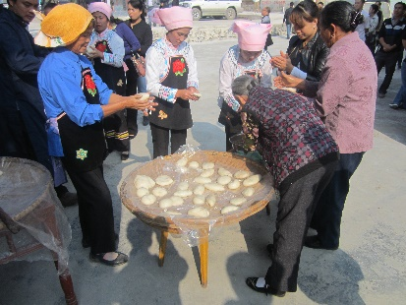

拍好后点击保存即可添加拍照附件。



用类似的方法可以可以添加其他形式的附件。

位置、事件描述、附件都添加好后点击提交即可完成新事件的上报。

### 6.3工作动态事件操作

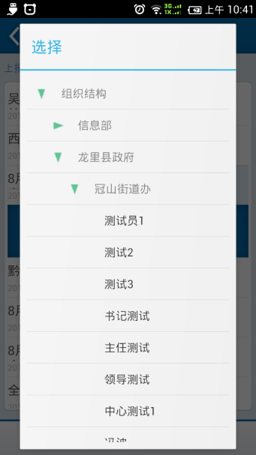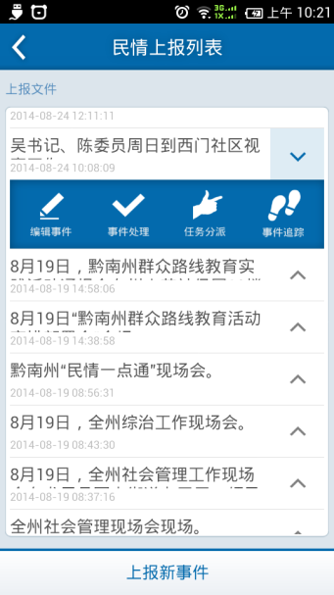点击工作上报列表界面的内容行的右边向上小箭头“”即可打开事件操作功能条。主要的事件操作功能有：编辑事件、事件处理、任务分派和事件追踪等。功能条上的功能是需要有相应的权限才能使用的。

点击任务分派按钮，打开分派人员列表。在列表中选择需要处理事件的人便可打开任务分派单。在任务单中输入事件处理的要求点击“确认提交”即可完成任务的派发。

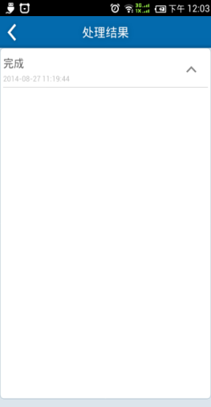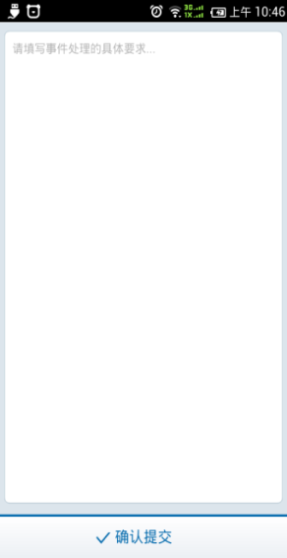

### 6.4工作上报事件任务接收处理

任务分派后，安装有“民情一点通”应用的手机会收到一个类似新短信到的任务提醒消息。点击任务提醒消息即可打开“民情一点通”应用，登录后可查看任务信息。

任务信息在工作台的最下面“待办”功能中，总的待办数也显示在“待办”的右上角。

点击“待办”即可打开待办任务的列表。

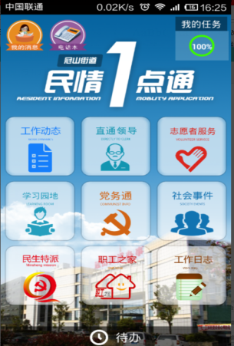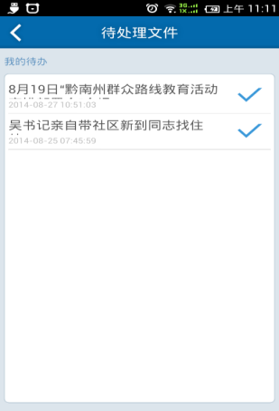点击列表标题可以查看待办事件的详情。在详细界面可点击图片可以查看事件图片，点击“查看事件发生地”可以查看事件在地图上的发生位置。点击“查看处理过程”可以查看该事件的以前处理的历史过程。

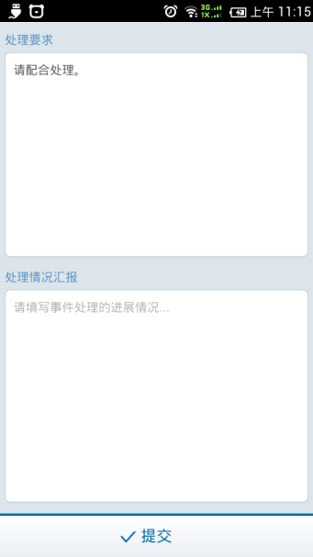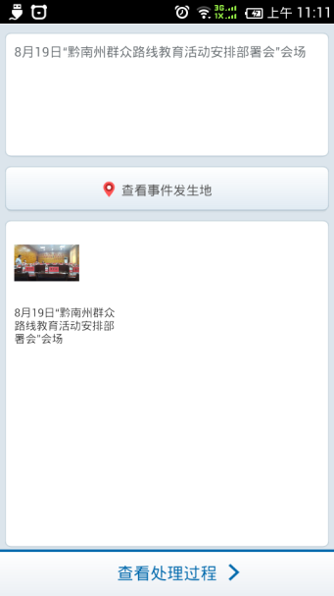

在处理列表中点击即可进入任务事件的处理单。在处理单中只需要填上“处理情况汇报”，提交即可完成任务事件处理。

### 6.5工作上报事件处理追踪

进入事件详细界面，点击下部的“想看处理过程”可对事件的处理过程进行追踪查看。

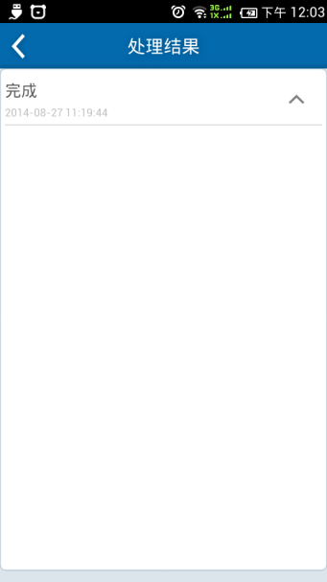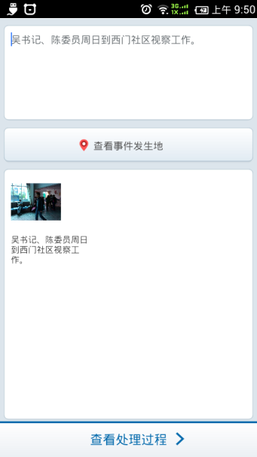

### 6.6社会事件处理追踪

以办结的与自己有关的事件可以进行已完结事件查看，在工作台右滑动，打开功能抽屉，点击里面的“已完结事件查看”打开已完成事件列表。

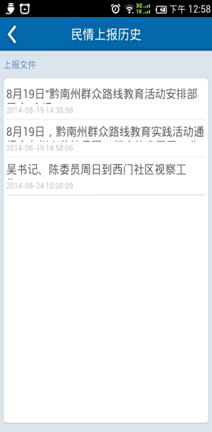

点击标题可以查看已完成事件的详细。同时也可以查看事件的处理过程。

## 七、直通领导、党务通、社会事件

直通领导、党务通、社会事件的操作与工作动态的操作基本一致。

主要的不同在于，社会事件上报后书记、主任和指挥中心可以看到并可以对事件进行派发处理，而直通领导的信息只有领导本人能看到。党务通是专门针对党员工作的。



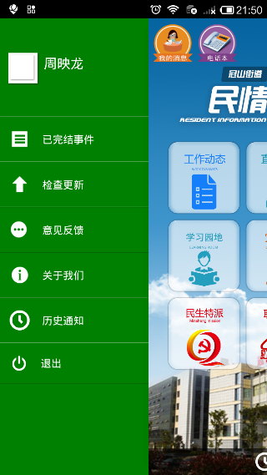

## 八、志愿者服务

点击工作台上的志愿者服务可进入志愿者服务功能模块，志愿者服务中包含活动新闻、善随行、志者活动列表、志愿者服务统计、我参与的活动五项子模块

### 8.1 活动新闻，善随行

单击模块中的活动新闻或善随行进入活动新闻列表页或善随行列表页中，活动新闻、善随行操作一致

### 8.1.1 查看活动新闻

点击标题查看

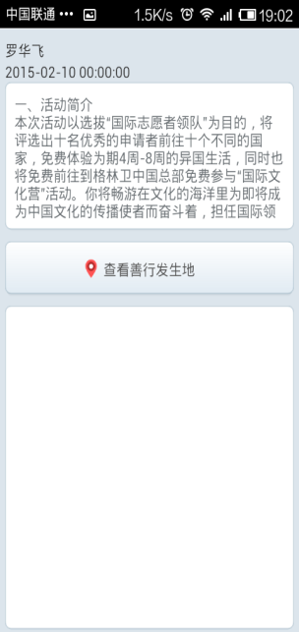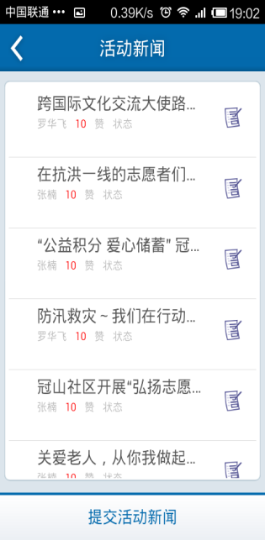

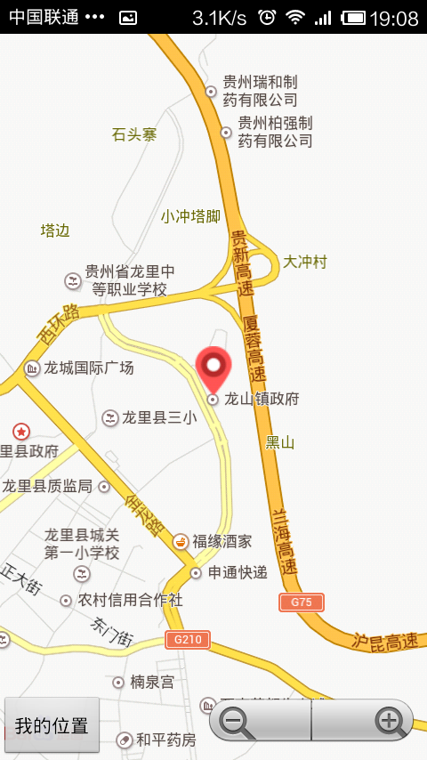

可查看活动地点

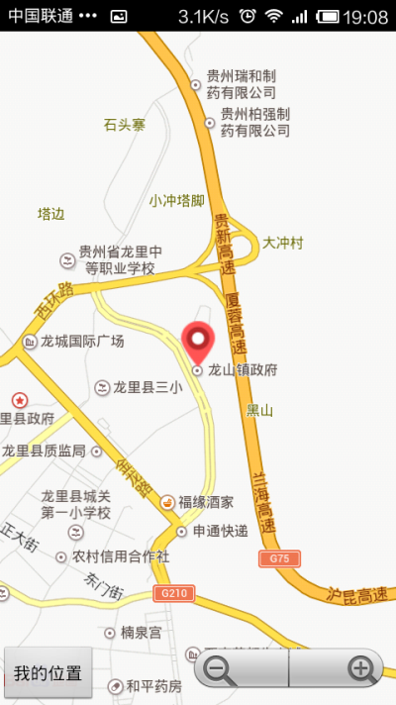

**8.1.1 提交活动新闻**

在上报时工活动新闻列表页中上报时有两种状态，分别为（上报）和（草稿）文字下方的显示的黄色线条为选中当前状态左右滑动可进行切换状态左右滑动可进行切换



两种状态学习园地列表界面的最下部都有 “上报新事件”功能按钮****。点击“提交活动新闻”即可进入事件上报操作界面，

区别是当选中（上报）状态时可以立刻上传，状态为（草稿）时是处于网路断开的情况下，可进行编辑，且信息会被保存下来等到网络连接的情况下再进行上传

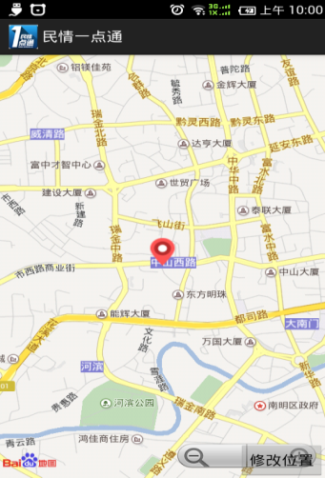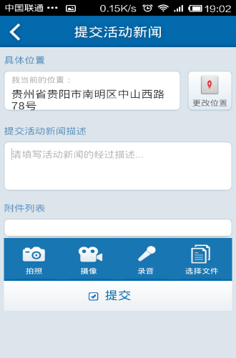

点击右上角的更改位置功能，可以进入地图修改事件发生地的位置。确定位置后点击“修改位置”即可保存下新确定的事件发生地。

在新事件上报窗口中的事件描述里面输入事件的描述内容。



可以通过下图的几种方式添加事件的附件列表。

附件可以有多个，也可以是多种形式并存。



点击拍照功能，可以添加即时拍照的照片附件。拍照操作如下。拍照时建议采用正向横拍方式。

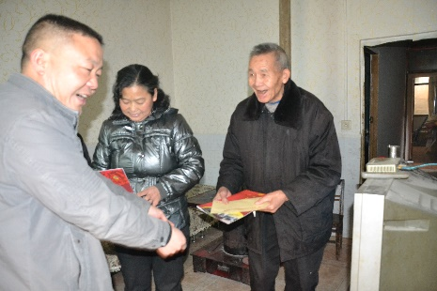

拍好后点击保存即可添加拍照附件。



用类似的方法可以可以添加其他形式的附件。

位置、事件描述、附件都添加好后点击提交即可完成新事件的上报。

**8.2 志愿者活动列表**

在上报时志愿者心声列表页中上报时有两种状态，分别为（上报）和（草稿）文字下方的显示的黄色线条为选中当前状态左右滑动可进行切换状态左右滑动可进行切换



两种状态职工心声列表页界面的最下部都有 “我要报告”功能按钮。点击“我要报告”即可进入事件上报操作界面，

区别是当选中（上报）状态时可以立刻上传，状态为（草稿）时是处于网路断开的情况下，可进行编辑，且信息会被保存下来等到网络连接的情况下再进行上传

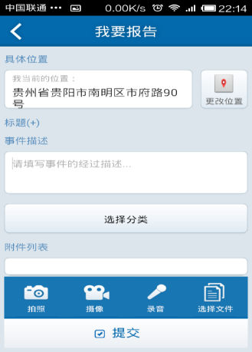



点击右上角的更改位置功能，可以进入地图修改事件发生地的位置。确定位置后点击“修改位置”即可保存下新确定的事件发生地。

在新事件上报窗口中的事件描述里面输入事件的描述内容。



可以通过下图的几种方式添加事件的附件列表。

附件可以有多个，也可以是多种形式并存。



点击拍照功能，可以添加即时拍照的照片附件。拍照操作如下。拍照时建议采用正向横拍方式。

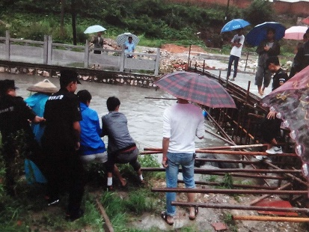

拍好后点击保存即可添加拍照附件。



用类似的方法可以可以添加其他形式的附件。

位置、事件描述、附件都添加好后点击提交即可完成新事件的上报。

### 8.2 志愿者活动列表

单击模块中的志愿者活动列表按钮进入志愿者活动列表列表页中

**8.2.1 查看志愿者活动**

点击标题查看

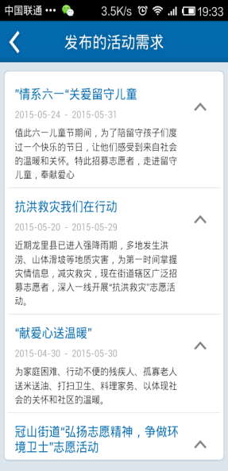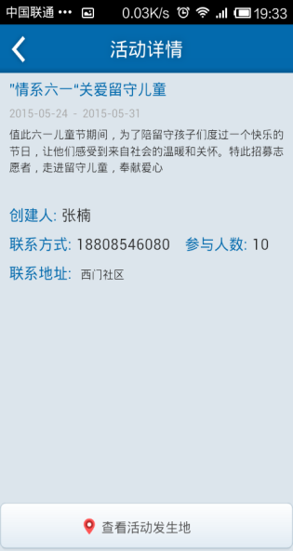

点击可查看活动发生地点

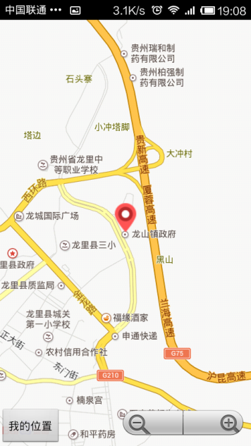

**8.2.2 志愿者活动操作**

在列表页中点击按钮，显示出三个操作按钮，分别是电话联系、查看地址、报名状态

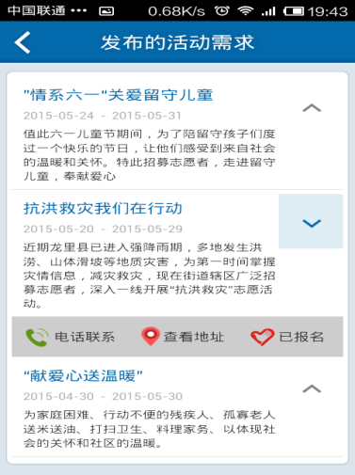

电话联系：直接联系发起活动的志愿者

查看地址：查看活动发生地点

报名状态：分别是四个状态立即报名、已报名、活动中、活动已结束。

### 8.2 志愿者服务统计

单击模块中的志愿者服务统计按钮，查看系统中有多少志愿者

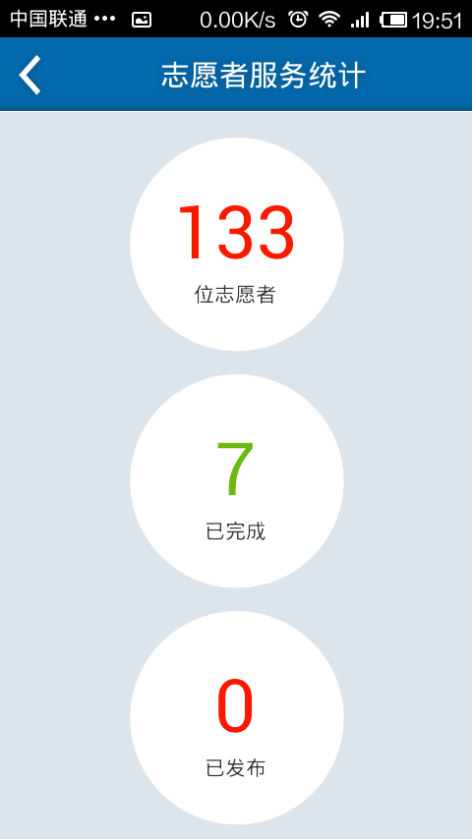

### 8.2 我参与的活动

单击模块中的我参与的活动按钮，可查看我参与的活动

## 九、学习园地

点击工作台上的学习园地按钮进入学习园地功能模块

### 9.1 查看学习园地

在列表页面中单击标题查看详细

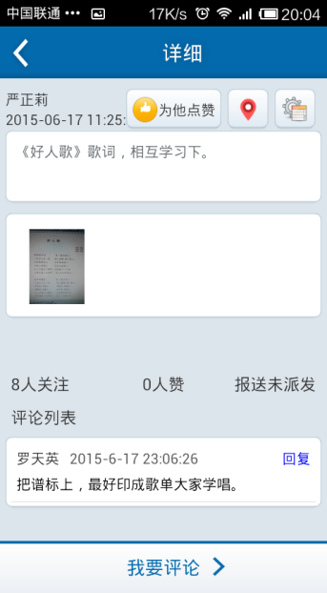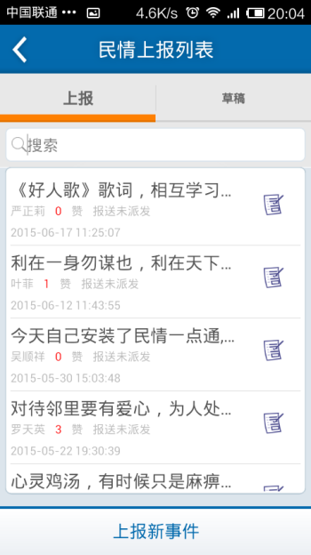

在事件详细里面可以查看放大的事件图片，可以查看事件发生地的地图位置,可以点击界面下面的我要评论可针对这一事件进行评论，录入内容后点击提交按钮即可，评论的信息会出现的详细页评论列表里。还可以针对某条评论点击进行回复

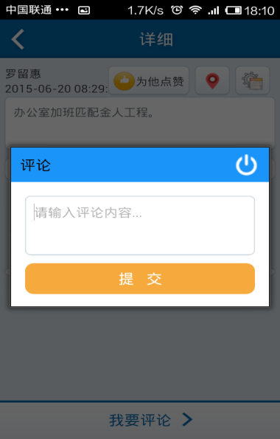

### 9.2 工作上报

在上报时工作上报列表中上报时有两种状态，分别为（上报）和（草稿）文字下方的显示的黄色线条为选中当前状态左右滑动可进行切换状态左右滑动可进行切换





两种状态学习园地列表界面的最下部都有 “上报新事件”功能按钮。点击“上报新事件”即可进入事件上报操作界面，

区别是当选中（上报）状态时可以立刻上传，状态为（草稿）时是处于网路断开的情况下，可进行编辑，且信息会被保存下来等到网络连接的情况下再进行上传

 

点击右上角的更改位置功能，可以进入地图修改事件发生地的位置。确定位置后点击“修改位置”即可保存下新确定的事件发生地。

在新事件上报窗口中的事件描述里面输入事件的描述内容。



可以通过下图的几种方式添加事件的附件列表。

附件可以有多个，也可以是多种形式并存。



点击拍照功能，可以添加即时拍照的照片附件。拍照操作如下。拍照时建议采用正向横拍方式。

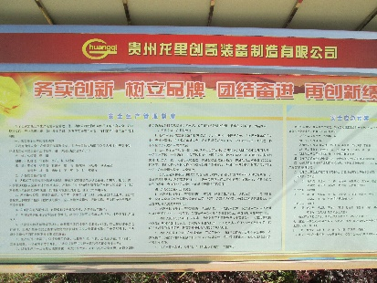

拍好后点击保存即可添加拍照附件。



用类似的方法可以可以添加其他形式的附件。

位置、事件描述、附件都添加好后点击提交即可完成新事件的上报。

## 十、民生特派

点击工作台上的民生特派按钮进入民生特派功能模块，模块中包含政策法规、民生项目、信访举报、以案警示四个子功能模块

### 10.1 政策法规、信访举报、以案警示操作都一致

**10.1.1 查看政策法规**

点击模块中的政策法规，进入到政策法规列表页中，点击标题查看详细

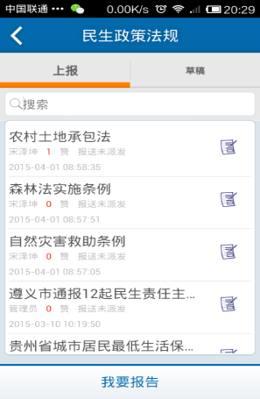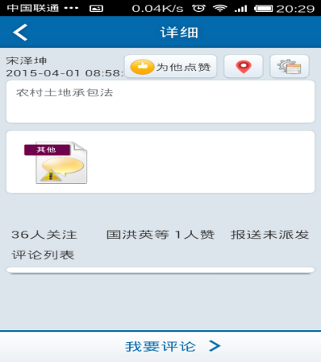

在事件详细里面可以查看放大的事件图片，可以查看事件发生地的地图位置,可以点击界面下面的我要评论可针对这一事件进行评论，录入内容后点击提交按钮即可，评论的信息会出现的详细页评论列表里。还可以针对某条评论点击进行回复

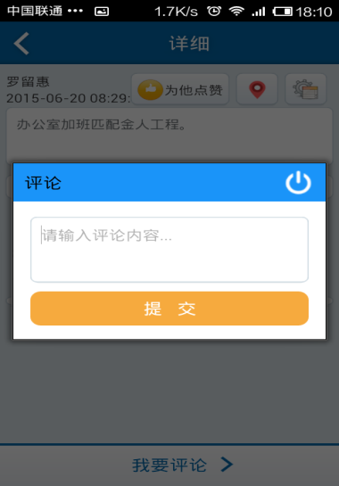

**10.1.2 上报政策法规**

在上报时政策法规列表中上报时有两种状态，分别为（上报）和（草稿）文字下方的显示的黄色线条为选中当前状态左右滑动可进行切换

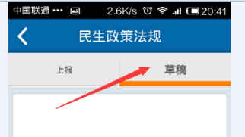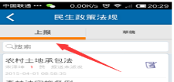

两种状态在政策法规列表界面的最下部都有“我要报告”功能按钮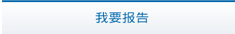，点击该按钮进入政策法规上报页面，区别是当选中（上报）状态时可以立刻上传，状态为（草稿）时是处于网路断开的情况下，可进行编辑，且信息会被保存下来等到网络连接的情况下再进行上传

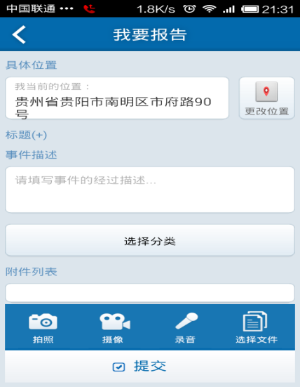



点击右上角的更改位置功能，可以进入地图修改事件发生地的位置。确定位置后点击“修改位置”即可保存下新确定的事件发生地。

在新事件上报窗口中的事件描述里面输入事件的描述内容。



可以通过下图的几种方式添加事件的附件列表。

附件可以有多个，也可以是多种形式并存。



点击拍照功能，可以添加即时拍照的照片附件。拍照操作如下。拍照时建议采用正向横拍方式。

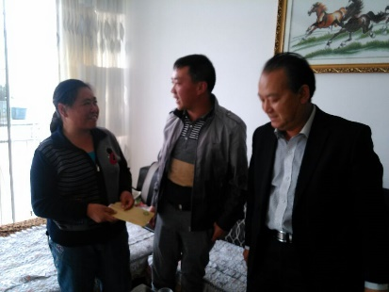

拍好后点击保存即可添加拍照附件。



用类似的方法可以可以添加其他形式的附件。

位置、事件描述、附件都添加好后点击提交即可完成新事件的上报。

**10.1.2政策法规操作**

点击工作上报列表界面的内容行的右边向上小箭头“”即可打开事件操作功能条。主要的事件操作功能有：编辑事件、事件处理、任务分派和事件追踪等。功能条上的功能是需要有相应的权限才能使用的。

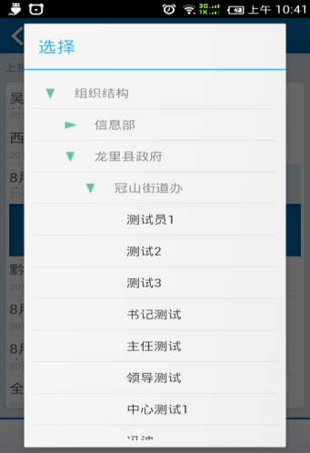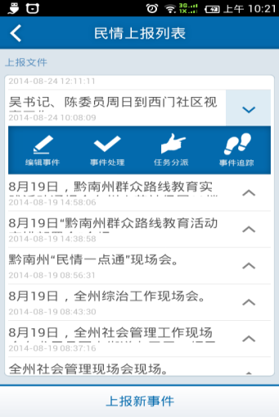

点击任务分派按钮，打开分派人员列表。在列表中选择需要处理事件的人便可打开任务分派单。在任务单中输入事件处理的要求点击“确认提交”即可完成任务的派发。

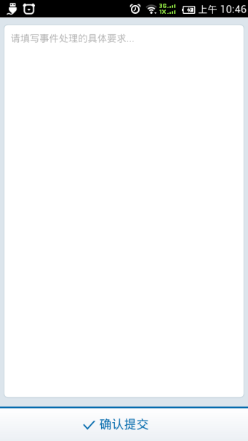

### 10.1.3政策法规事件任务接收处理

任务分派后，安装有“民情一点通”应用的手机会收到一个类似新短信到的任务提醒消息。点击任务提醒消息即可打开“民情一点通”应用，登录后可查看任务信息。

任务信息在工作台的最下面“待办”功能中，总的待办数也显示在“待办”的右上角。

点击“待办”即可打开待办任务的列表。

点击列表标题可以查看待办事件的详情。在详细界面可点击图片可以查看事件图片，点击“查看事件

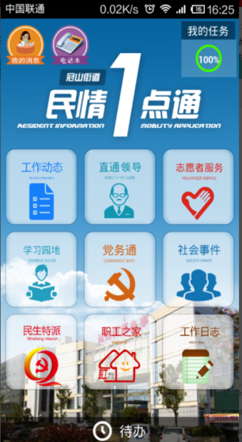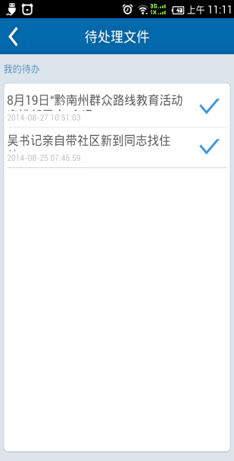

发生地”可以查看事件在地图上的发生位置。点击“查看处理过程”可以查看该事件的以前处理的历史过程。

在处理列表中点击即可进入任务事件的处理单。在处理单中只需要填上“处理情况汇报”，提交即可完成任务事件处理。

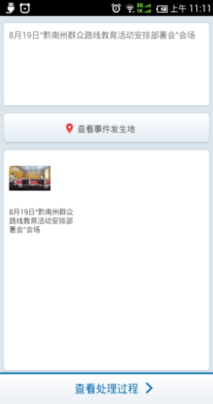

### 10.1.4政策法规事件处理追踪

进入事件详细界面，点击下部的“想看处理过程”可对事件的处理过程进行追踪查看。

### 

### 10.1.5政策法规处理追踪

以办结的与自己有关的事件可以进行已完结事件查看，在工作台右滑动，打开功能抽屉，点击里面的“已完结事件查看”打开已完成事件列表。



点击标题可以查看已完成事件的详细。同时也可以查看事件的处理过程。



**10.2 民生项目**

**10.2.1 查看民生项目**

点击模块中的民生项目，进入到民生项目列表页中，点击标题查看详细

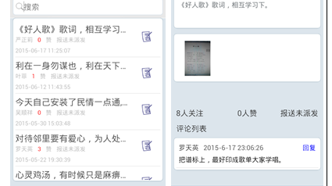

## 十一、职工之家

点击工作台上的职工之家按钮进入职工之家功能模块，模块中包含职工心声、工作交流、业务学习、困难帮扶、公会活动五个子功能模块

**11.1 职工心声、工作交流、业务学习、困难帮扶、公会活动操作都一致**

**11.1.1 查看职工心声**

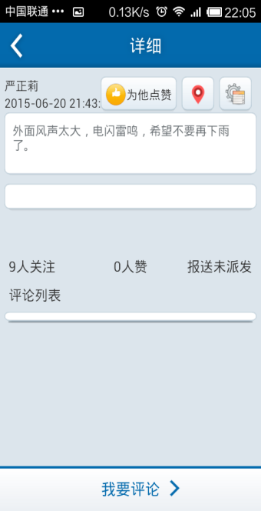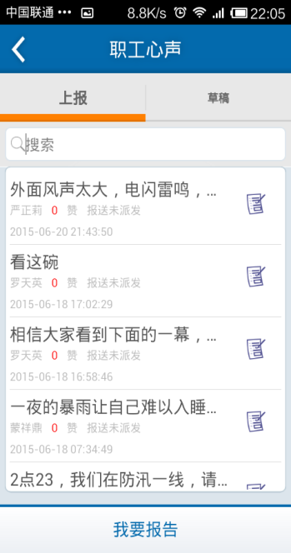点击模块中的职工心声进入职工心声列表页，点击标题查看详细

在事件详细里面可以查看放大的事件图片，可以查看事件发生地的地图位置,可以点击界面下面的我要评论可针对这一事件进行评论，录入内容后点击提交按钮即可，评论的信息会出现的详细页评论列表里。还可以针对某条评论点击进行回复



**11.1.2 上报职工心声**

在上报时职工心声列表页中上报时有两种状态，分别为（上报）和（草稿）文字下方的显示的黄色线条为选中当前状态左右滑动可进行切换状态左右滑动可进行切换



两种状态职工心声列表页界面的最下部都有 “我要报告”功能按钮。点击“我要报告”即可进入事件上报操作界面，

区别是当选中（上报）状态时可以立刻上传，状态为（草稿）时是处于网路断开的情况下，可进行编辑，且信息会被保存下来等到网络连接的情况下再进行上传





点击右上角的更改位置功能，可以进入地图修改事件发生地的位置。确定位置后点击“修改位置”即可保存下新确定的事件发生地。

在新事件上报窗口中的事件描述里面输入事件的描述内容。



可以通过下图的几种方式添加事件的附件列表。

附件可以有多个，也可以是多种形式并存。



点击拍照功能，可以添加即时拍照的照片附件。拍照操作如下。拍照时建议采用正向横拍方式。



拍好后点击保存即可添加拍照附件。



用类似的方法可以可以添加其他形式的附件。

位置、事件描述、附件都添加好后点击提交即可完成新事件的上报。

**11.1.3 操作职工心声**

点击工作上报列表界面的内容行的右边向上小箭头“”即可打开事件操作功能条。主要的事件操作功能有：编辑事件、事件处理、任务分派和事件追踪等。功能条上的功能是需要有相应的权限才能使用的。



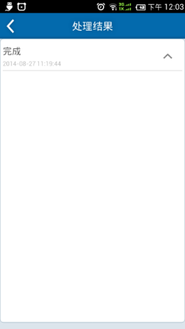点击任务分派按钮，打开分派人员列表。在列表中选择需要处理事件的人便可打开任务分派单。在任务单中输入事件处理的要求点击“确认提交”即可完成任务的派发。



### 11.1.4职工心声事件任务接收处理

任务分派后，安装有“民情一点通”应用的手机会收到一个类似新短信到的任务提醒消息。点击任务提醒消息即可打开“民情一点通”应用，登录后可查看任务信息。

任务信息在工作台的最下面“待办”功能中，总的待办数也显示在“待办”的右上角。

点击“待办”即可打开待办任务的列表。

点击列表标题可以查看待办事件的详情。在详细界面可点击图片可以查看事件图片，点击“查看事件



发生地”可以查看事件在地图上的发生位置。点击“查看处理过程”可以查看该事件的以前处理的历史过程。

在处理列表中点击即可进入任务事件的处理单。在处理单中只需要填上“处理情况汇报”，提交即可完成任务事件处理。

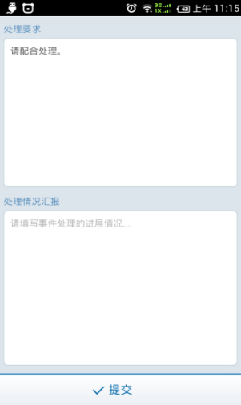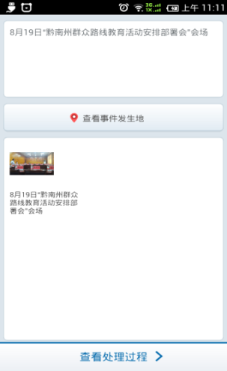

### 11.1.5职工心声事件处理追踪

进入事件详细界面，点击下部的“想看处理过程”可对事件的处理过程进行追踪查看。



### 11.1.6职工心声处理追踪

以办结的与自己有关的事件可以进行已完结事件查看，在工作台右滑动，打开功能抽屉，点击里面的“已完结事件查看”打开已完成事件列表。



点击标题可以查看已完成事件的详细。同时也可以查看事件的处理过程。

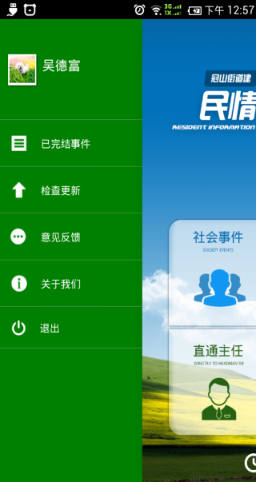

## 十二、工作日志

点击工作台上的工作日志按钮进入工作日志功能模块

### 12.1 查看工作日志

点击部门树下的某个人，显示该用户上报的工作日志列表，点击标题可查看详细

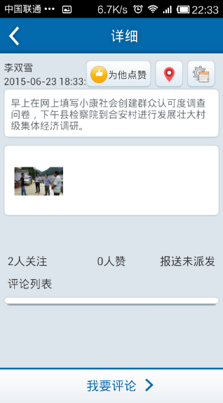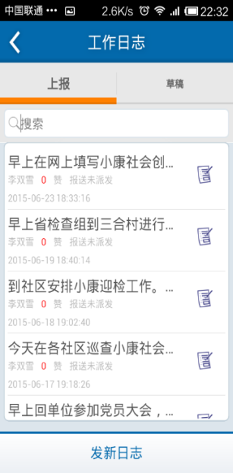

在事件详细里面可以查看放大的事件图片，可以查看事件发生地的地图位置,可以点击界面下面的我要评论可针对这一事件进行评论，录入内容后点击提交按钮即可，评论的信息会出现的详细页评论列表里。还可以针对某条评论点击进行回复



### 12.2 发新日志

在日志列表中上报时有两种状态，分别为（上报）和（草稿）文字下方的显示的黄色线条为选中当前状态左右滑动可进行切换



两种状态在日志列表中界面的最下部都有“发新日志”功能按钮，点击该按钮进入上报页面，区别是当选中（上报）状态时可以立刻上传，状态为（草稿）时是处于网路断开的情况下，可进行编辑，且信息会被保存下来等到网络连接的情况下再进行上传

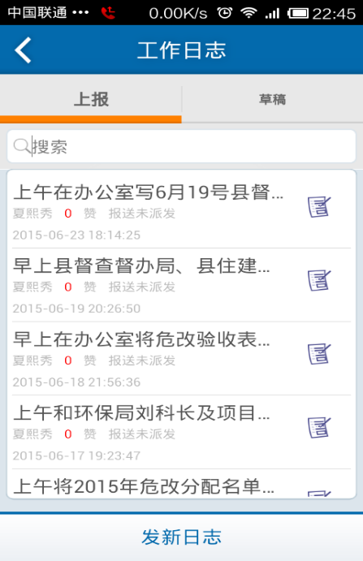



点击右上角的更改位置功能，可以进入地图修改事件发生地的位置。确定位置后点击“修改位置”即可保存下新确定的事件发生地。

在新事件上报窗口中的事件描述里面输入事件的描述内容。



可以通过下图的几种方式添加事件的附件列表。

附件可以有多个，也可以是多种形式并存。



点击拍照功能，可以添加即时拍照的照片附件。拍照操作如下。拍照时建议采用正向横拍方式。



拍好后点击保存即可添加拍照附件。



用类似的方法可以可以添加其他形式的附件。

位置、事件描述、附件都添加好后点击提交即可完成新事件的上报。

**12.3 操作工作日志**

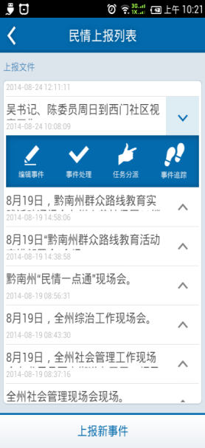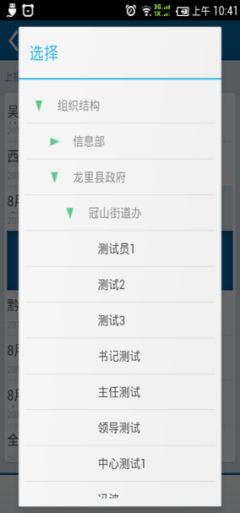 点击工作上报列表界面的内容行的右边向上小箭头“”即可打开事件操作功能条。主要的事件操作功能有：编辑事件、事件处理、任务分派和事件追踪等。功能条上的功能是需要有相应的权限才能使用的。

点击任务分派按钮，打开分派人员列表。在列表中选择需要处理事件的人便可打开任务分派单。在任务单中输入事件处理的要求点击“确认提交”即可完成任务的派发。



### 12.4工作日志任务接收处理

任务分派后，安装有“民情一点通”应用的手机会收到一个类似新短信到的任务提醒消息。点击任务提醒消息即可打开“民情一点通”应用，登录后可查看任务信息。

任务信息在工作台的最下面“待办”功能中，总的待办数也显示在“待办”的右上角。

点击“待办”即可打开待办任务的列表。

点击列表标题可以查看待办事件的详情。在详细界面可点击图片可以查看事件图片，点击“



发生地”可以查看事件在地图上的发生位置。点击“查看处理过程”可以查看该事件的以前处理的历史过程。

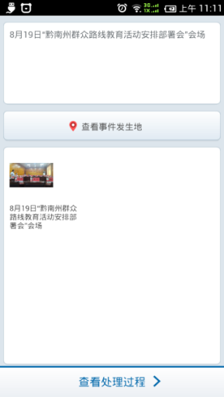

在处理列表中点击即可进入任务事件的处理单。在处理单中只需要填上“处理情况汇报”，提交即可完成任务事件处理。

### 12.5工作日志事件处理追踪

进入事件详细界面，点击下部的“想看处理过程”可对事件的处理过程进行追踪查看。

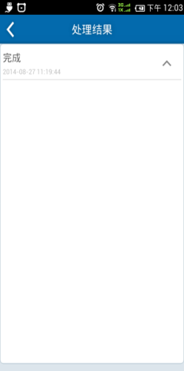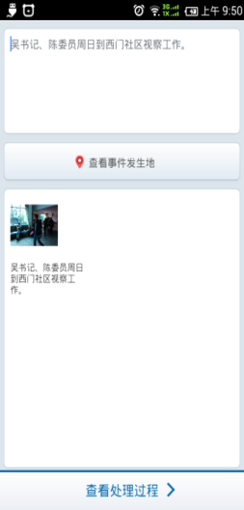

### 12.6工作日志事件处理追踪

以办结的与自己有关的事件可以进行已完结事件查看，在工作台右滑动，打开功能抽屉，点击里面的“已完结事件查看”打开已完成事件列表。

 

点击标题可以查看已完成事件的详细。同时也可以查看事件的处理过程。

# 第三章 公司简介

贵州硕为信息技术有限公司，是一家以计算机信息及网络技术为核心，专业从事应用系统研发、软件销售、培训和服务为的高科技企业。企业由一支年轻化、专业化、在IT软硬件行业有10年以上工作经验的员工组成的队伍，企业现有员工13人，平均年龄29岁，所有员工具有本科以上学历，其中，博士1名，硕士2名，本科10人。高级职称3人，中级职称5人。

公司有三名员工在第42届世界技能大赛贵州赛区程序员大赛分获第1名、第7名、第9名，有一名员工获五一劳动奖章。

公司现在是省科技厅技术协作厂家、中国地球化学研究所信息化支撑厂家、贵州电信技术支撑厂家、贵州联通技术支撑厂家、省内部分高校的协作单位及实习培训基地。

公司主要涉及行业有：政府、科研、通讯、高校、大中小企业等领域。

企业有专业的营销团队和完善的售后技术支持体系，从事软件产品销售和服务、系统集成、网站建设等工作，以保障客户获得完善的售前、售中及售后服务，全方位满足客户的需求。

联系人：熊佑军 18984897767

座 机：0851-85288838

邮 箱：[262930897@qq.com](mailto:262930897@qq.com)

网 址：www.srcway.com

地 址：贵阳市中山西路83号宏源大厦21楼2101室